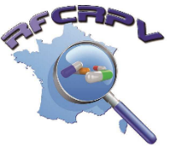
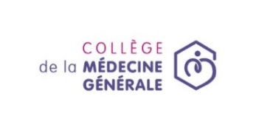
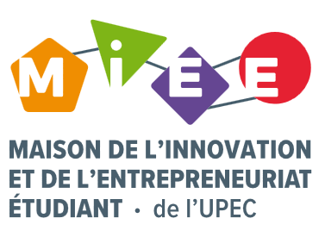
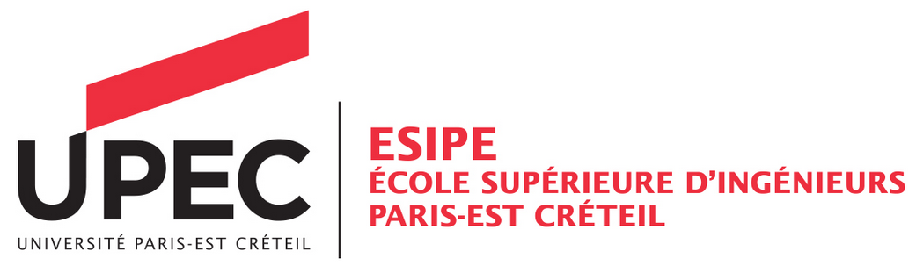

16 septembre 2019
Communiqué de presse

#Hackathon_e-Med 26 et 27 septembre 2019

L’Agence nationale de sécurité du médicament et des produits de santé (ANSM), le Collège de la médecine générale (CMG) et l’Université Paris-Est Créteil (UPEC) s’unissent pour organiser un hackathon sur les erreurs médicamenteuses les 26 et 27 septembre 2019.
Ouvert aux étudiants en médecine et en pharmacie, aux élèves infirmiers ainsi qu’aux élèves ingénieurs de l’Ecole supérieure d’Ingénieurs Paris-Est Créteil (ESIPE), il a pour objectif de stimuler des initiatives innovantes, à partir des données de la base des erreurs médicamenteuses, pour faciliter :
- la déclaration des cas d'erreurs,
- leur analyse,
- l'information des professionnels de santé et des patients.

Il trouve son origine dans la Journée Erreurs médicamenteuses organisée en novembre 2018 par le CMG et l'ANSM, dont les objectifs étaient de sensibiliser au risque d’erreur médicamenteuse et d'encourager le partage d’expérience entre professionnels de santé, patients et autorités.
A l’issue du challenge, 9 équipes lauréates seront présélectionnées par des jurys intermédiaires composés de membres aux origines pluridisciplinaires (médecins, associations de patients, Centres régionaux de pharmacovigilance (CRPV), ANSM, UPEC) pour présenter leurs projets au grand Jury, dont les membres sont le président de l’UPEC, le président du CMG, le directeur général de l’ANSM ainsi que des représentants des CPRV, des associations de patients, de la Direction générale de la santé, de la Haute Autorité de santé, de la CNAM, de la DREES et d’ETALAB.

Il s'agit d'une première pour l'ANSM qui a fait le choix de s’appuyer sur les expériences des CRPV et d’associations de patients qui interviendront en qualité de tuteurs pour éclairer la vingtaine d’équipes en compétition. Une trentaine de tuteurs ANSM, spécialistes du médicament, des erreurs médicamenteuses, du réglementaire, de la vigilance, des Systèmes d’Information, … accompagneront également les étudiants. La Maison de l’Innovation et de l’Entreprenariat Etudiant (MIEE) de l’UPEC et de jeunes entreprises leur apporteront également leur soutien.
Ce hackathon s’inscrit également dans la stratégie d'ouverture de l'ANSM, dont l'un des axes porte sur la valorisation des données en lien avec le projet gouvernemental du Health Data Hub.

Lire aussi le règlement
Voir la vidéo sur l’erreur médicamenteuse
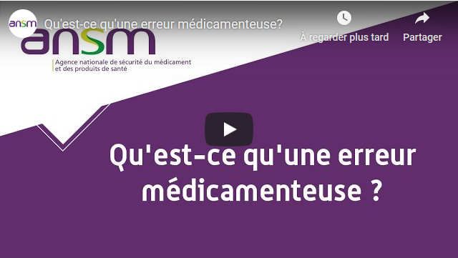

Un hackaton est une compétition d’innovation permettant de générer plusieurs solutions qui répondent à un objectif grâce à l’intelligence collective
DREES : Direction de la recherche, des études, de l’évaluation et des statistiques, ministère des Solidarités et de la Santé
ETALAB : mission de la Direction interministérielle du numérique et du système d’information et de communication de l’Etat (DINSIC), service du Premier Ministre.

